淡江時報 第 1145 期
電機系學生分享企業實習經驗
學校要聞
【記者林芸丞淡水校園報導】6月8日中午12時，本校電機系邀請電機四陳冠宇、資工四陳冠豪、黃展樂、陳柏遠，分享至康舒科技和鼎新電腦公司的企業實習經驗。本次分享會由電機系系主任楊維斌主持，並在E680和MS Teams線上舉行，近20位師生參與。

陳冠宇至康舒科技公司實習，以影片說明實習面試，進入公司後的實習內容，他表示，面試主管會詢問在校的專題經驗、人資主管會了解個人特質，建議可善用形容詞來說明自我特質以爭取錄取機會。陳冠宇認為，實習可幫助了解職場環境，可增加多元學習機會，除了專業能力累積外，應增加溝通表達能力。

陳冠豪、黃展樂、陳柏遠則到鼎新電腦公司實習，陳冠豪介紹，很感謝有這樣的機會，透過實習可以精進自己和學習人際溝通方式，覺得過得很充實，黃展樂在鼎新擔任初級工程師，他提及，自己是利用大四較空閒時間進入企業學習，可以將所學理論運用於實習內容，建議遇到問題時要勇於發問，並主動向主管尋求幫助。陳柏遠提到，在鼎新電腦公司擔任PR實習生，在實習中可訓練程式撰寫和問題解決能力，並能提前熟悉職場，「職場和學校真的很不一樣，好的公司真的可以讓你成長的很快速。」
2022/06/11

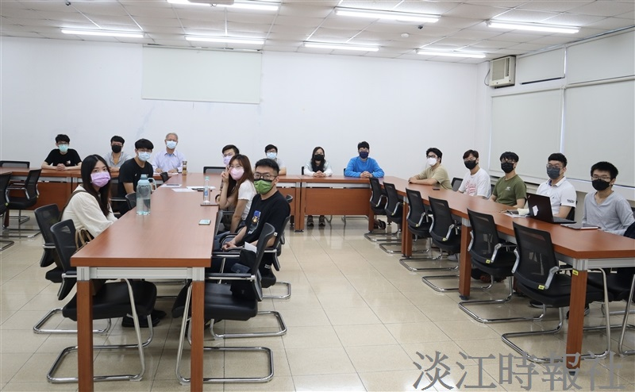
6月8日中午12時，本校電機系邀請電機四陳冠宇、資工四陳冠豪、黃展樂、陳柏遠4位，分享至康舒科技和鼎新電腦公司的企業實習經驗。（攝影／羅婉瑄）

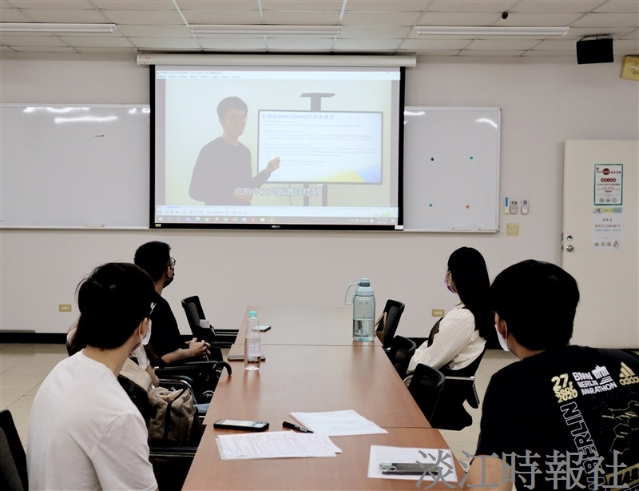
6月8日中午12時，本校電機系邀請電機四陳冠宇、資工四陳冠豪、黃展樂、陳柏遠4位，分享至康舒科技和鼎新電腦公司的企業實習經驗。（攝影／羅婉瑄）

